Исследовательская работа
В исследовательской работе принимал участие воспитанник подготовительной к школе группы Сергеев Александр под руководством воспитателя Лазаричевой Татьяны Викторовны.
Саша принял участие в городском фестивале исследовательских работ «Маленький Всезнамус», где стал победителем в «Гуманитарной секции» в номинации «Лучший исследовательский проект».
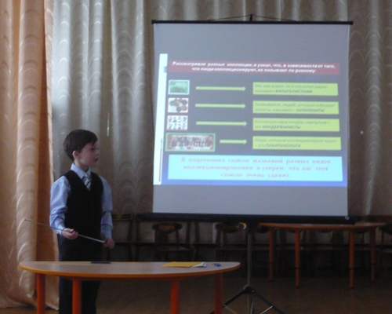

Тема исследования «С коллекцией в мир знаний»
Интерес к этой теме возник после появления в детском саду двух смешных кукол – копилок. Было интересно узнать, зачем люди копят деньги и что интересного в собирательстве марок, открыток, календариков, значков и т. д.
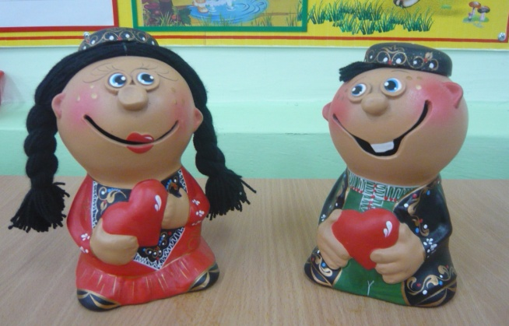
В начале исследования поставили перед собой следующие задачи :
1. Что такое коллекция?
2.Что коллекционируют друзья и знакомые?
3.Кто такие филателисты? О чём можно узнать, коллекционируя марки?
4.Для чего марку наклеивают на конверт?
5.Когда появилась первая почтовая марка?
6.Что люди коллекционируют?
Выдвигались следующие гипотезы:
Коллекционирование – это полезное занятие или простое собирательство?
Можно ли с помощью коллекции получать новые знания?
Во время исследования было рассмотрено очень много разных коллекций. Это были коллекции родителей детей группы, собранные в детстве, коллекции педагогов детского сада и самих ребят. Рассматривание фантиков от конфет, которые выпускались в далёком прошлом, а также открыток, календариков, брелков и наклеек вызвало у детей большое удивление и интерес.
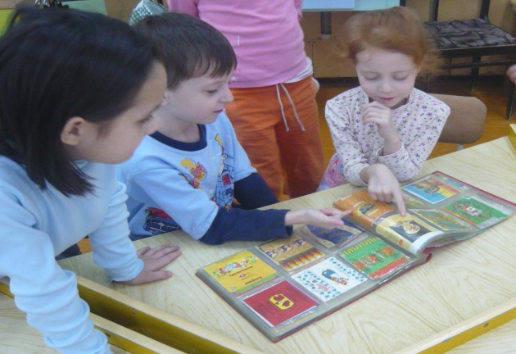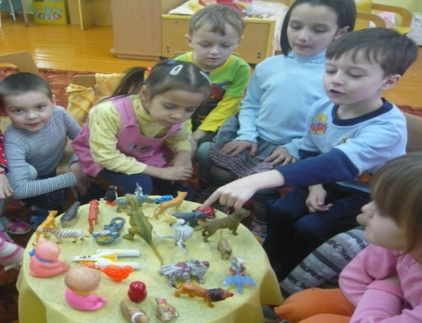
Саше, как очень любознательному ребёнку, особенно запомнилась коллекция монет и бумажных денег разных времён и народов.

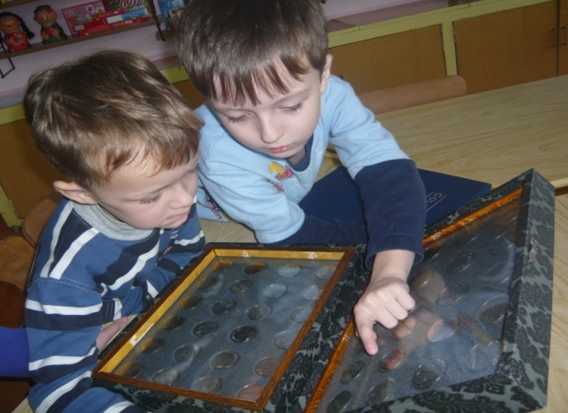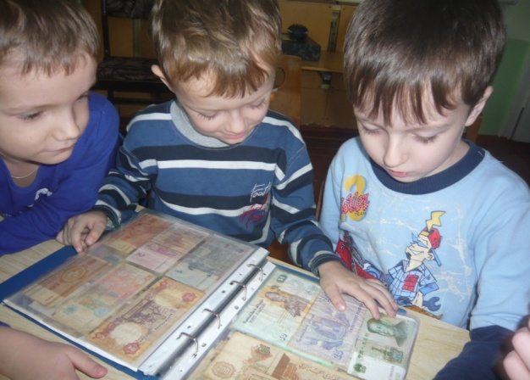
Во время исследования выяснилось, что у дедушки Саши есть большая коллекция марок, которую он внимательно рассмотрел и понял, что марки могут рассказать об истории страны, выдающихся людях, о редких видах птиц, животных и насекомых и др. А ещё Саша узнал, что его дедушка – филателист!
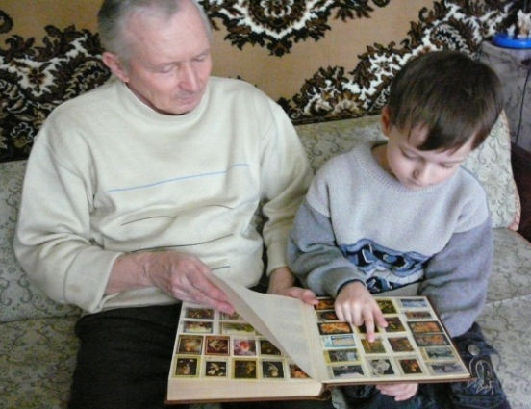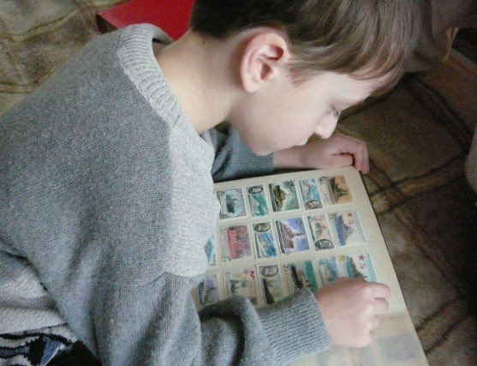
Особенно заинтересовала маленького исследователя космическая тема. Ему очень хотелось узнать, как летит ракета в космос, и было решено провести простой опыт с воздушным шариком.

Саша надул воздушный шарик и зажал отверстие пальцами. А потом разжал пальцы, и шарик резко вырвался вверх. Это происходит потому, что воздух выходит из шара. А когда воздух заканчивается, то шарик падает. Шар летел как ракета – он двигался вперед, пока в нём был воздух.
Ребёнок понял по - какому принципу ракета летит в космос.
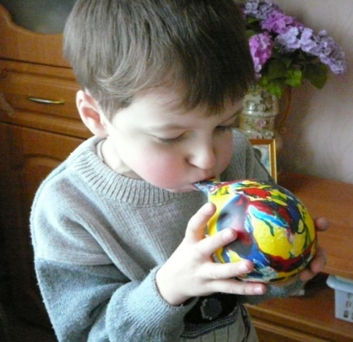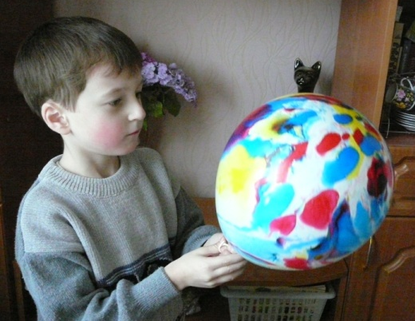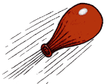
Продолжая исследование, воспитатель в доступной форме объяснила Саше, зачем вообще нужна марка и зачем её наклеивают на конверт.

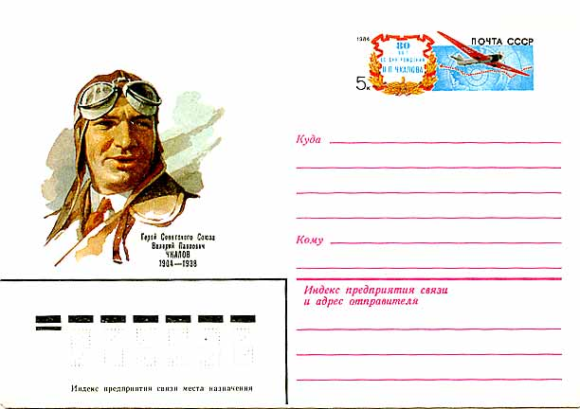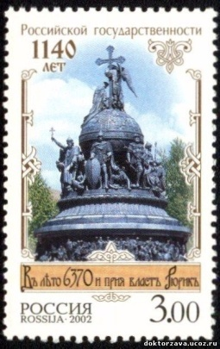

Из энциклопедии Саша узнал, что первую почтовую марку придумал англичанин Роланд Хилл, а первая в истории марка была выпущена 6 мая 1840 года в Великобритании.

Сделали вывод, что, собирая коллекцию марок, человек приобретает много новых знаний.
В интернете Саша вместе с родителями нашёл много сведений о том, что коллекционируют люди всего мира.
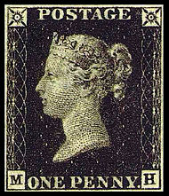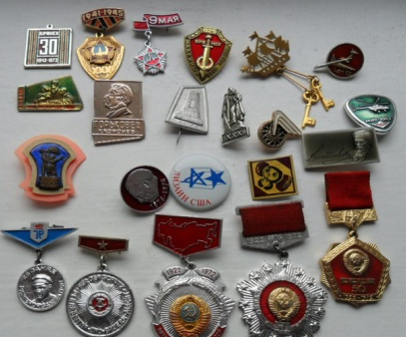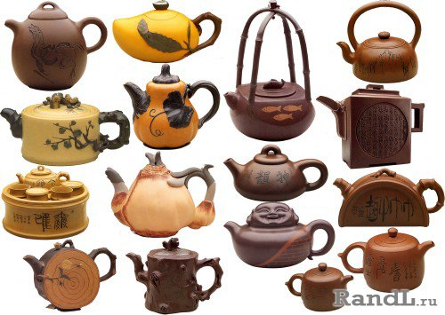
Рассматривая разные коллекции, ребёнок узнал, что, в зависимости от того, что люди коллекционируют, их называют по - разному:
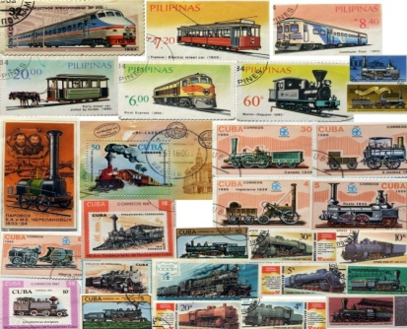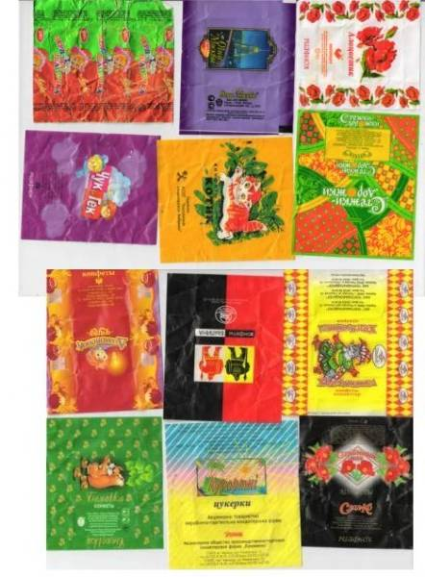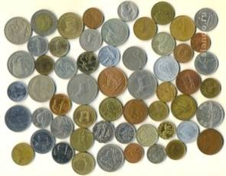
кто копит марки, называют ФИЛАТЕЛИСТАМИ
кто собирает монеты, называют – НУМИЗМАТЫ
коллекционеры киндер-сюрпризов – это КИНДЕРФИЛИСТЫ
кто коллекционирует кукол – это ПЛАНГОНОЛОГИ
После проведённого исследования пришли к выводу:
КОЛЛЕКЦИОНИРОВАНИЕ – это не просто собирательство или увлечение, это очень ПОЛЕЗНОЕ занятие, которое помогает получить разнообразную информацию и новые знания.

